附件2：交通示意图
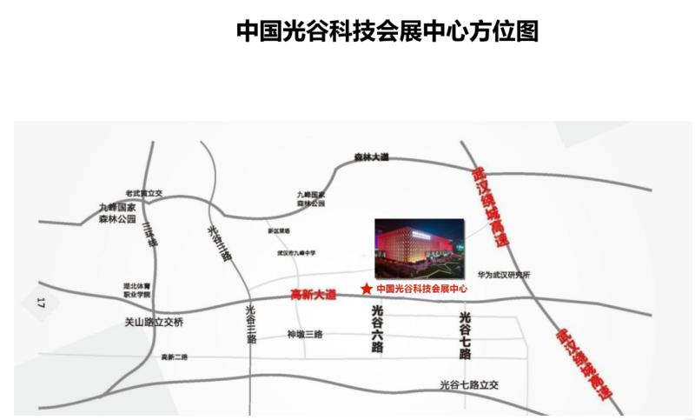

一、天河机场
公共交通：在机场乘坐轨道交通2号线（佛祖岭方向）到光谷火车站站内换乘轨道交通11号线（左岭方向）到光谷六路站C2出口，全程2小时19分，票价10元；
出租车: 武汉天河国际机场到光谷科技会展中心全程大概60公里，时长约60分钟。
二、武汉火车站（高铁站）
公共交通：在武汉火车站乘地铁4号线到中南路，转乘地铁2号线到光谷火车站，转乘地铁11号线到光谷六路站C2出口，全程90分钟，票价8元
出租车：武汉火车站到中国光谷科技会展中心大概路程20公里，全程约需30分钟。
三、武昌火车站
公共交通：在武昌火车站乘地铁4号线到中南路，转乘地铁2号线到光谷火车站，转乘地铁11号线到光谷四路站，转乘913路（高新大道光谷四路站）公汽到高新大道中国十五冶站下车即可。
出租车: 武昌火车站到中国光谷科技会展中心大概路程22公里，全程约需40分钟。
四、汉口火车站
公共交通：在汉口火车站乘地铁2号线到光谷火车站，转乘11号地铁线光谷六路站C2口
出租车：汉口火车站到中国光谷科技会展中心大概路程40公里，全程约需50分钟。
五、停车区域
参展商运送展品的汽车卸货和装货时，请停靠在中国光谷科技会展中心九峰一路待停区等候进场。

